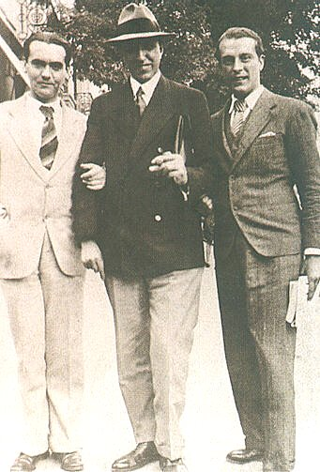

Lorca, Salinas e Alberti

LA “GENERACIÓN DEL 27”

Rivoluzione e Tradizione nelle avanguardie Spagnole

raccontate, nel 60° anniversario, da

Inmaculada Ocón Moraleda

Seminario sui Poeti della generazione del ’27

Ascoli Piceno - Giovedì 4 ottobre, ore 20.30
Via XIX Settembre (traversa di Corso Vittorio Emanuele), 1 - tel.0736 257735

San Benedetto del Tronto - Venerdì 5 ottobre, ore 20.30
Via F.Crispi, 110 - tel.0735 581429

